



信息学院软件工程系

《计算机网络》实验报告

**题　　目 实验三　侦听以太网和IP报文**

**组　　名 第26组　饭友组**

**组　　员 杨浩然**

**组　　长 软件工程2018级2班杨浩然**

**实验时间 2020年3月11日**

**2020 年 3月 11日**

# 实验目的

捕获并分析以太网的帧，获取目标与源网卡的MAC

地址

• 获取本机地址

‒ IPCONFIG.EXE

‒ 通过WinSock的GetAddress命令

• 获取远端MAC地址

‒ ARP

‒ WinPCAP

# 实验环境

Windows 10，visual Studio 2017, winpcap

# 实验结果

获取本机地址

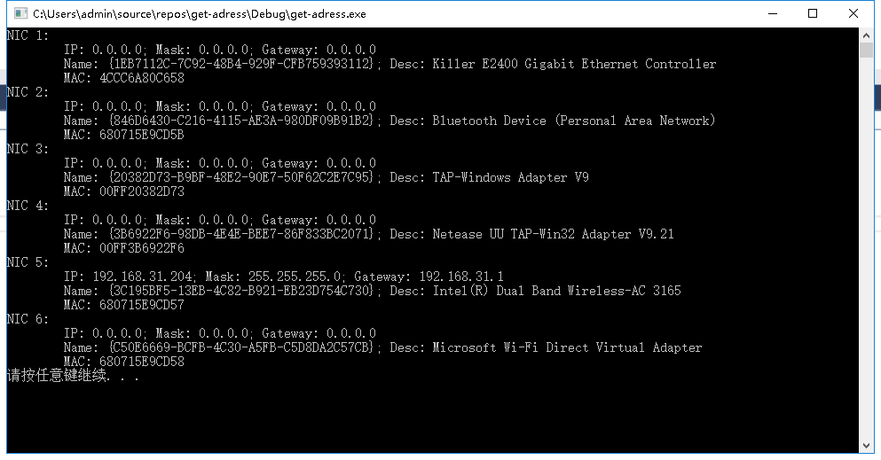

首先测试网卡

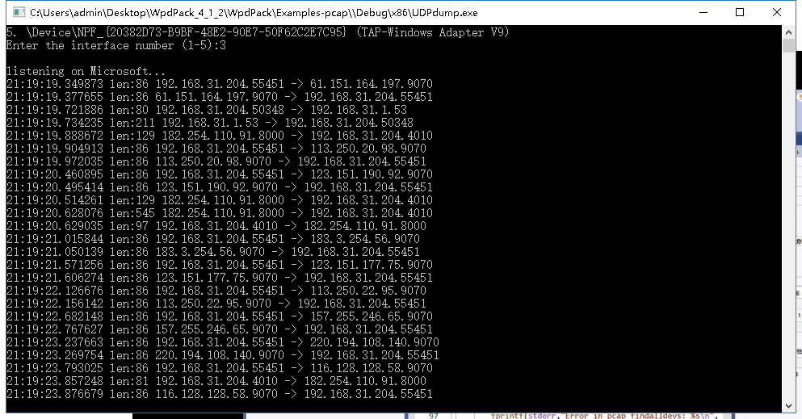

找到内存地址

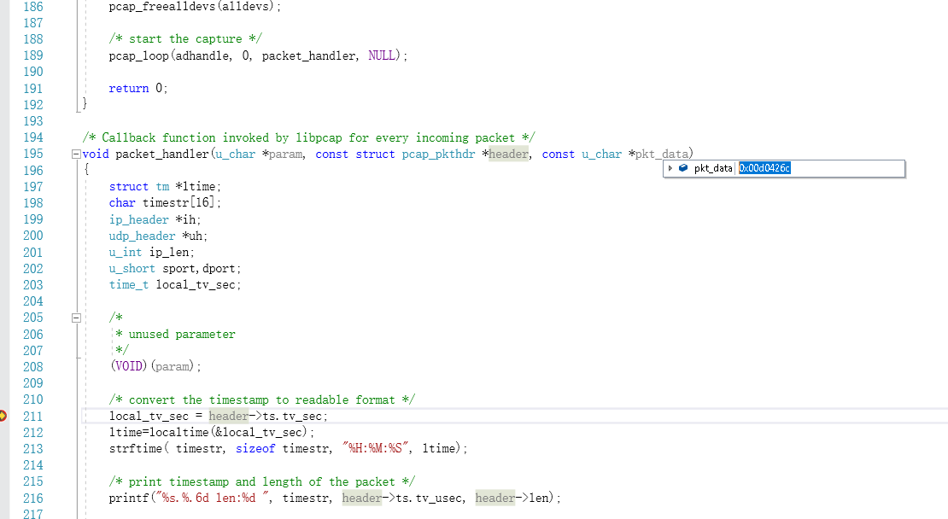

08004500就是找到的IP报文的特征

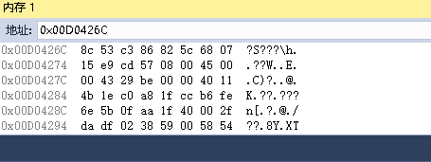

导出两则报文

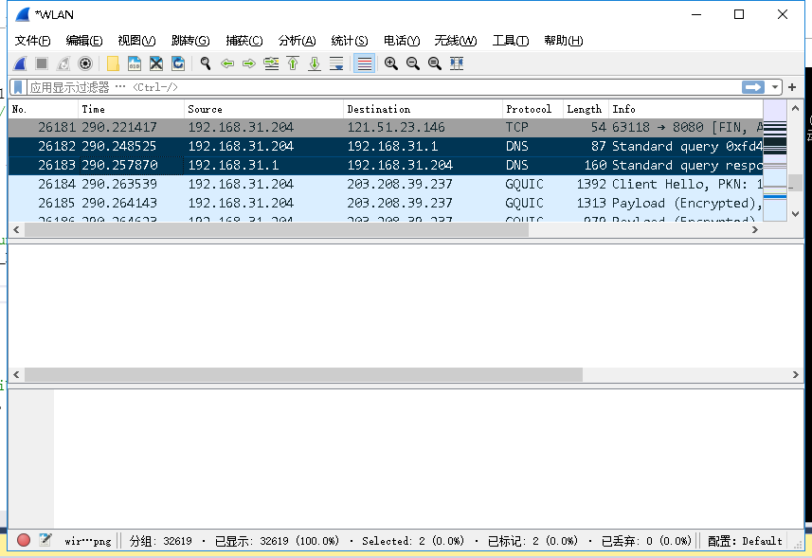

修改代码后得到的IP报文

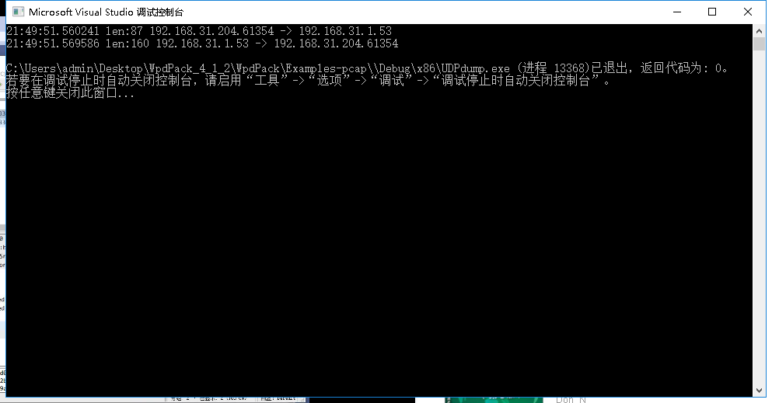

通过网卡模式验证报文

不禁用其他数据流会对程序造成干扰

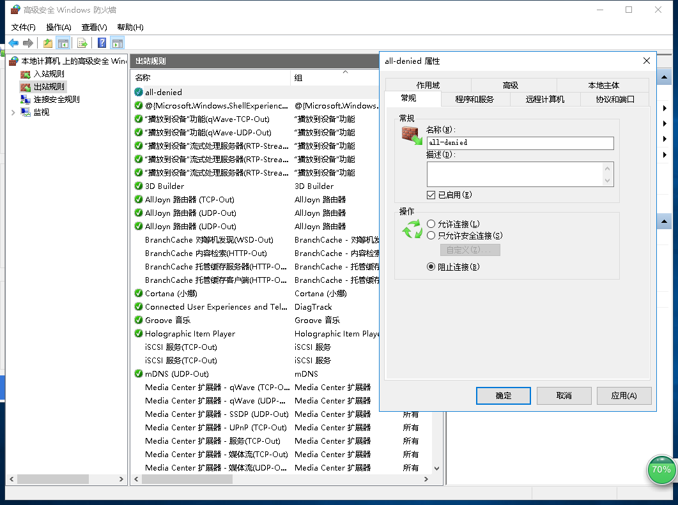

用数据包播放器发送一次得到的结果

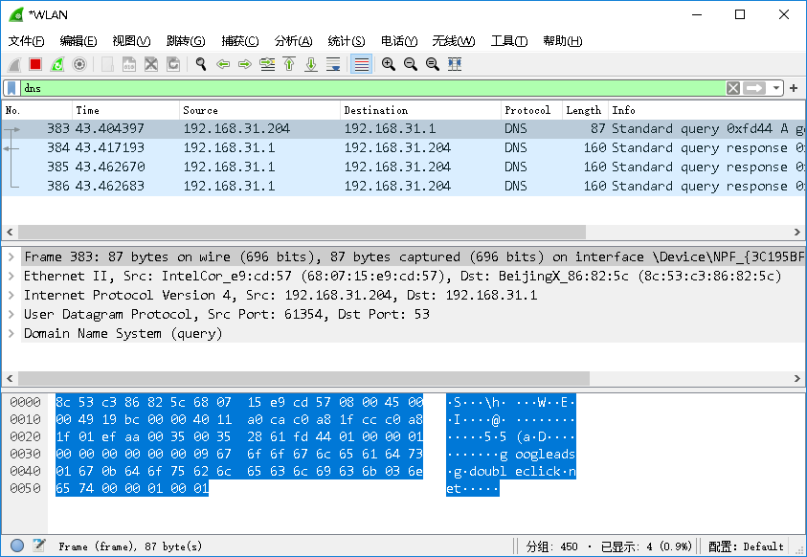

侦听成功得到的结果

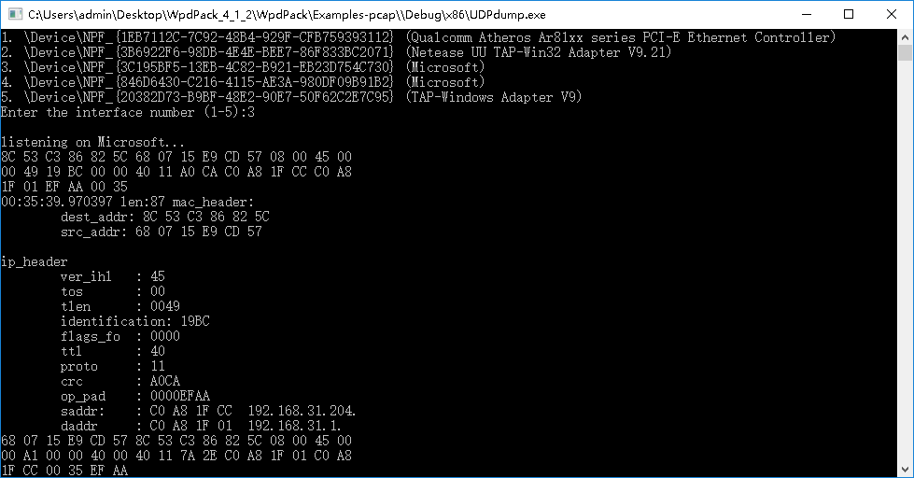

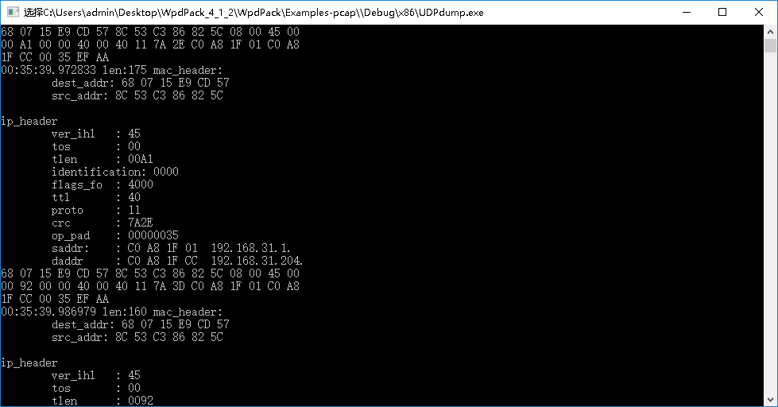

# 实验总结

一般情况下只有网卡的MAC地址和帧头的目标地址一致主机才能接收数据帧。

但是党主机处于监听模式下可以接受下流经网卡的所有数据帧，并对帧内数据内容进行分层剖析。